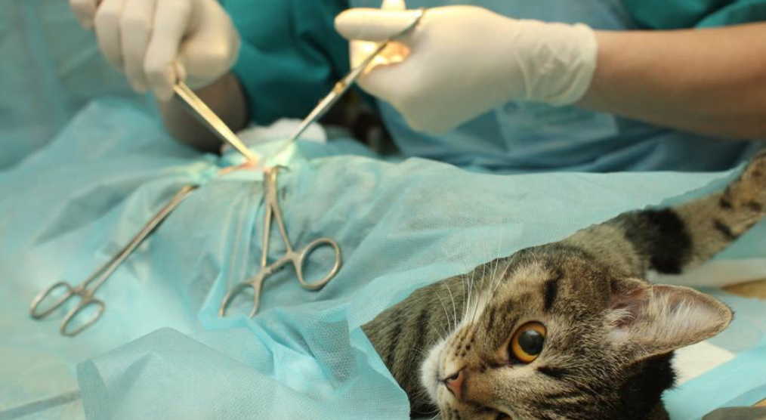  Kastrationsaktionen  Kastration  Unkontrollierte Vermehrung bedeutet unendliches Tierleid. Deshalb führen wir regelmäßig Kastrationen durch – oft unter herausfordernden Bedingungen. Jeder eingefangene Streuner ist ein Schritt in Richtung weniger Elend.  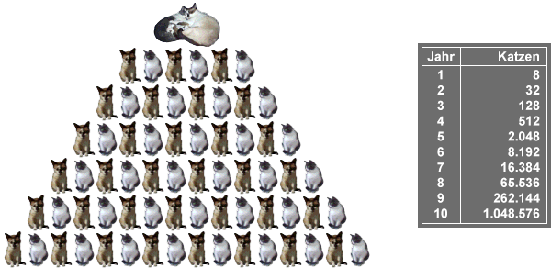  Medizinische Versorgung  Viele Katzen, die wir aufnehmen, sind krank, verletzt oder völlig entkräftet. Wir sorgen für tierärztliche Untersuchungen, Behandlungen, Impfungen – und manchmal auch für lebensrettende Operationen.  Pflegestellen & Quarantäne  In liebevoll eingerichteten Quarantäne- und Pflegeräumen versorgen wir unsere Schützlinge – mit Wärme, Fürsorge, Spezialfutter und ganz viel Zuwendung. | Über uns  Herz, Tatkraft und Schnurren für den Tierschutz  Wir sind die Katzenfreunde Maasen e.V., ein kleiner, aber leidenschaftlich engagierter gemeinnütziger Verein mit einem großen Ziel: Katzen in Not helfen – schnell, liebevoll und nachhaltig.  Unsere Arbeit begann mit einzelnen Rettungsaktionen – heute stehen wir regelmäßig mitten im Geschehen:  Ob herrenlose Katzen auf Bauernhöfen, verwilderte Tiere auf Firmengeländen oder schwache, kranke Kitten an verlassenen Orten – wir lassen sie nicht allein.  Katzenfreunde Maasen e.V.  – Gemeinsam für den Tierschutz mit Herz und Verstand –  Anschrift:  Katzenfreunde Maasen e.V.  Günne 80  27249 Maasen  Vertretungsberechtigter Vorstand:  1. Vorsitzende: Yvonne Andrick  2. Vorsitzender & Kassenwart: Mike Arnold  Kontakt:  Telefon: 0151 17533433  E-Mail:  Katzenfreunde.maasen@web.de  Website:  www.katzenfreundemaasen.webador.de  Gemeinnütziger Verein  Eingetragen im Vereinsregister Walsrode Registerblatt VR 201989 | - Kastration  - Versorgung  - Pflegestellen  - Dauerpflege  - Vermittlung  n  - „Tierschutz ist Erziehung zur Menschlichkeit“
Hallo liebe Katzenfreunde!  Auf dieser Website möchten wir Euch unsere Vereinsarbeit näherbringen!  Werde Teil unserer Katzenfamilie!  Du liebst Katzen? Du willst nicht nur zuschauen, sondern aktiv helfen?  Dann bist du bei uns genau richtig!  Die Katzenfreunde Maasen e.V. setzen sich mit Herz, Verstand und ganz viel Pfotenkraft für Streunerkatzen ein – und das seit über 10 Jahren!  Ein Verein sind wir seit März 2025!  Ob Futterstellen betreuen, medizinische Hilfe organisieren, Pflegestellen bieten oder einfach mal mit anpacken – jede helfende Hand zählt.  Warum Mitglied werden?  Weil du ganz direkt etwas bewirken kannst  Weil es gemeinsam leichter ist  Weil unsere Fellnasen dich dafür mit Blicken voller Dankbarkeit belohnen  Und weil Katzenfreunde einfach die besten Menschen sind!  Ob aktiv im Einsatz oder als Fördermitglied – wir freuen uns riesig über neue Gesichter mit Herz für Tiere.  Mach mit und werde Teil unserer Mission: Ein besseres Leben für jede Pfote!  Schreib uns einfach oder hol dir alle Infos auf der Website.  Gemeinsam sind wir stärker. Gemeinsam sind wir Katzenfreunde | 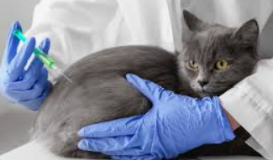  Grundimpfungen für Katzen:  Katzenseuche  Erreger: das feline Panleukopenie-Virus  Symptome: Fieber, Durchfall, Erbrechen, unkoordinierter Gang, plötzlicher Tod  Katzenschnupfen  Erreger: das feline Calici- und Herpesvirus, manchmal auch Bordetellen und Chlamydien – häufig eine Kombination aus diesen Erregern  Symptome: Fieber, Niesen, tränende Augen, Nasenausfluss, Appetitlosigkeit, Erbrechen  Tollwut  Erreger: Lyssa-Virus  Symptome: Aggressivität, Ängstlichkeit, Desorientierung, Lähmungen  Eine Tollwut-Impfung ist für deinen Freigänger unerlässlich, da Tollwut auf den Menschen übertragbar ist. |   

